Zapewnienie przyjaznego i dostępnego dla dzieci uchodźczych systemu sprawiedliwości w Polsce.
UNICEF i profesjonaliści łączą siły.
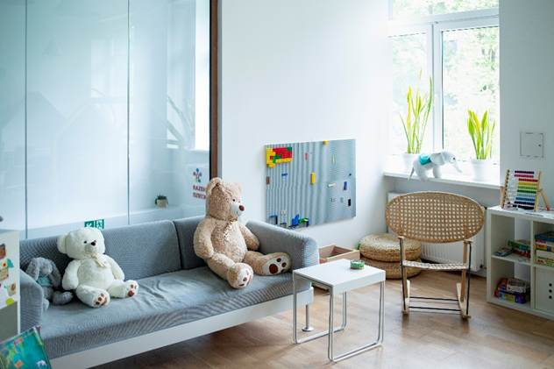
Fot. UNICEF/Brykczyński
W wyniku wojny w Ukrainie setki tysięcy uchodźców przybyły do Polski w poszukiwaniu schronienia i wsparcia. Osoby te pilnie potrzebowały podstawowych środków do życia – w tym zakwaterowania, dostępu do opieki zdrowotnej, pomocy społecznej oraz wsparcia psychologicznego.
Izabela Harasymowicz-Pilarz, psycholożka, psychoterapeutka i biegła sądowa mieszkająca w Rzeszowie, niedaleko granicy z Ukrainą, do dziś żywo wspomina 4 marca 2022 roku – dzień, w którym przyjęła do swojego domu dwie ukraińskie rodziny. Poruszona kryzysem i jego wpływem na ludzi, zaangażowała się również jako wolontariuszka na przejściu granicznym w Korczowej, gdzie z bliska widziała strach i siłę dzieci uchodźczych i ich rodzin. “Potrzeby nie mają paszportów,” mówi Izabela, podkreślając, że każde dziecko zasługuje na opiekę, niezależnie od swojego pochodzenia.
Z czasem potrzeby osób, które przybyły do Polski, uległy zmianie. Uchodźcy mogą mieć kontakt z polskim systemem prawnym i wymiaru sprawiedliwości z różnych powodów – w tym z powodu przybycia dziecka bez opieki lub oddzielonego od rodziny, zagrożenia dla dziecka w miejscu zamieszkania wymagającego umieszczenia w pieczy zastępczej, czy też bycia ofiarą przestępstwa lub pozostawania w konflikcie z prawem.
Wsparcie dla uchodźców – w tym dzieci i rodzin uchodźczych mających kontakt z wymiarem sprawiedliwości – oznacza inkluzywny system prawny, który potrafi odpowiedzieć na ich potrzeby i umożliwia im korzystanie z pełni praw w sprawach rodzinnych, karnych czy dotyczących nieletnich.
Izabela, mająca ponad 20 lat doświadczenia – w tym okres pracy w Wielkiej Brytanii, gdzie studiowała systemowe rozwiązania dla ofiar przemocy seksualnej – podkreśla kluczowe znaczenie budowania systemów przyjaznych dzieciom. Przyznaje jednak, że nawet z jej wiedzą i praktyką to zadanie pozostaje trudne. “Dobro dzieci zależy od naszej zdolności do widzenia w nich ludzi, a nie tylko przypadków,” mówi.
Budowanie mostów i przekształcanie wymiaru sprawiedliwości dla dzieci
UNICEF pracuje nad nowym podejściem do transformacji systemu sprawiedliwości, tak aby lepiej rozumiał potrzeby dzieci uchodźczych i skutecznie na nie odpowiadał. Olga Trocha, specjalistka ds. ochrony dzieci w Biurze UNICEF ds. Reagowania na Potrzeby Uchodźców w Polsce, podkreśla wyjątkowe wyzwania, przed którymi stoją dzieci uchodźcze, oraz znaczenie dostosowania systemu sprawiedliwości, by był on przyjazny dzieciom. “Dzieci te pochodzą z zupełnie innych środowisk i mogą nosić w sobie lęki związane z systemem sprawiedliwości w swoich krajach. Dodatkowo często nie rozumieją języka ani zasad działania nowego systemu. Dlatego budowanie zaufania i przekazywanie dzieciom informacji jest absolutnie kluczowe,” wyjaśnia. “Prawa muszą być czymś więcej niż deklaracjami na papierze. Muszą przekładać się na rzeczywiste, konkretne zmiany,” dodaje.
Od 2023 roku, we współpracy z Ministerstwem Sprawiedliwości, Biuro UNICEF ds. Reagowania na Potrzeby Uchodźców w Polsce wspiera interdyscyplinarne szkolenia dla pracowników wymiaru sprawiedliwości w całym kraju. Partnerstwo to koncentruje się na budowaniu kompetencji wszystkich przedstawicieli systemu sądowniczego oraz zrozumienia dla wrażliwości i potrzeb osób z doświadczeniem uchodźczym, w tym dzieci.
Tworzy także przestrzeń do współpracy między sędziami, prokuratorami, kuratorami sądowymi i biegłymi. Dla Izabeli działalność UNICEF odegrała kluczową rolę w budowaniu dialogu między psychologią a prawem – dziedzinami, które często działają osobno. “UNICEF zbudował most między tymi światami,” mówi, “pozwalając nam uczyć się od siebie nawzajem i wspólnie szukać rozwiązań, które uczynią system sprawiedliwości bardziej przyjaznym dzieciom w trakcie procedur prawnych. Chodzi o to, by stawiać dzieci na pierwszym miejscu,” podkreśla, wskazując na potrzebę dalszej współpracy.
Dorota Komotajtis, prokuratorka z 20-letnim doświadczeniem, podziela tę opinię. Mówi, że szkolenia UNICEF dla polskich prawników były dla niej bardzo transformujące. “Do tej pory kuratorzy, prokuratorzy i sędziowie mieli niewiele okazji do bezpośredniej współpracy,” zauważa. “Dzięki tym szkoleniom UNICEF stworzył platformę, która umożliwia nam wymianę doświadczeń i poszerzanie perspektyw. To podejście multidyscyplinarne jest kluczowe w reagowaniu na złożone potrzeby dzieci, zwłaszcza tych z doświadczeniem uchodźczym,” wyjaśnia.
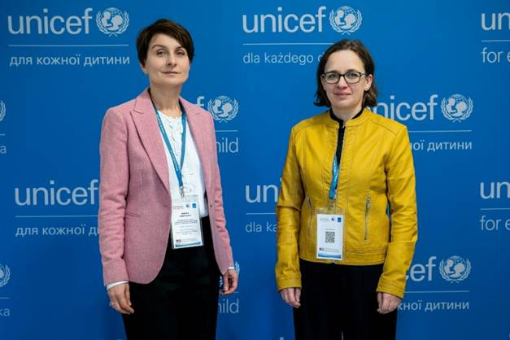
Fot. Krajowa Szkoła Sądownictwa i Prokuratury/Mateusz Hypiak
Dorota Komotajtis (po lewej) oraz Izabela Harasymowicz-Pilarz

System sprawiedliwości przyjazny dzieciom to taki, który jest dostępny, dostosowany do wieku, szybki i skoncentrowany na potrzebach oraz prawach dziecka. Obejmuje przyjazny dzieciom język i miejsce, obecność wspierających dorosłych oraz dostosowanie dla dzieci z niepełnosprawnościami, z grup mniejszościowych czy znajdujących się w trudnej sytuacji życiowej.
“System sprawiedliwości przyjazny dzieciom wymaga od nas spojrzenia na sprawy ich oczami,” zaznacza Dorota. W praktyce oznacza to, że sprawy powinny być prowadzone przez przeszkolonych specjalistów, którzy potrafią rozmawiać z dziećmi z uwzględnieniem ich wieku, pochodzenia czy niepełnosprawności.
Postępowania przyjazne dzieciom umożliwiają im uczestnictwo i wyrażenie swojego zdania, a jednocześnie chronią przed wtórną wiktymizacją – np. poprzez przeprowadzanie przesłuchań w bezpiecznym, wspierającym środowisku. Dla Izabeli Harasymowicz-Pilarz prawdziwą nagrodą są małe zwycięstwa: dziecko, które poczuło się wysłuchane, rodzina, która odzyskała nadzieję, czy koleżanka lub kolega po fachu, którzy poznali nowy sposób niesienia pomocy. “Nie mam ambicji, żeby zbawiać świat,” mówi z pokorą, “ale każde ‘dziękuję, to zadziałało’ to krok w dobrą stronę.”
Trwała zmiana dla dzieci uchodźczych
Dzięki współpracy z Ministerstwem Sprawiedliwości, Krajową Szkołą Sądownictwa i Prokuratury oraz Instytutem Ekspertyz Sądowych, UNICEF stworzył podstawy trwałej zmiany systemowej. Od 2023 roku przeszkolono ponad 6500 sędziów, prokuratorów, kuratorów i prawników. Programy szkoleniowe UNICEF w Polsce są realizowane również w 2025 roku, dając kolejnym profesjonalistom wiedzę i kompetencje do prowadzenia delikatnych spraw z należytą troską i fachowością.
“Nie możemy pozwolić, by dzieci zginęły w gąszczu paragrafów,” podsumowuje Izabela. Jej słowa znajdują odbicie w marzeniach Doroty o systemie sprawiedliwości, który nie tylko osądza, ale również leczy.

